B1b
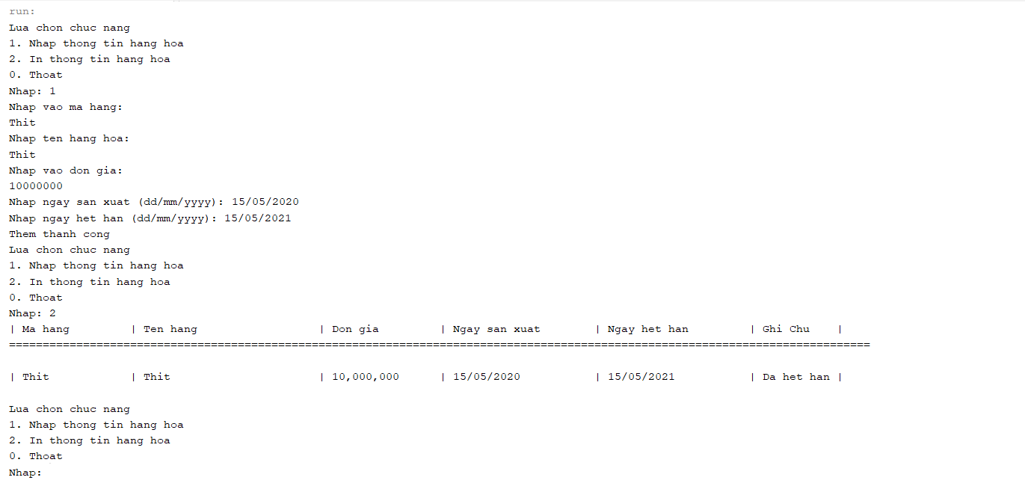

HangThucPham

package bai1b;
import java.text.NumberFormat;
import java.time.LocalDate;
import java.time.format.DateTimeFormatter;

public class HangThucPham {
private String maHang;
private String tenHang="xxx";
private double donGia;
private LocalDate ngaySanXuat=LocalDate.now();
private LocalDate ngayHetHan=ngaySanXuat;

public HangThucPham() {
}

public HangThucPham(String maHang) {
this.maHang = maHang;
}

public HangThucPham(String maHang, String tenHang, double donGia, LocalDate ngaySanXuat, LocalDate ngayHetHan) {
if(!maHang.trim().equals("")){
this.maHang = maHang;
}else{
throw new ExceptionInInitializerError("Khong duoc de trong");
}

if(tenHang.isEmpty() || tenHang == ""){
this.tenHang="xxx";
}else{
this.tenHang=tenHang;
}

if(donGia>=0){
this.donGia=donGia;
}else{
this.donGia=0;
}

if(ngaySanXuat.isBefore(LocalDate.now())){
this.ngaySanXuat=ngaySanXuat;
}else{
this.ngaySanXuat=LocalDate.now();
}

if(ngayHetHan.isAfter(ngaySanXuat)){
this.ngayHetHan=ngayHetHan;
}else{
this.ngayHetHan=ngaySanXuat;
}
}

public String getMaHang() {
return maHang;
}

public String getTenHang() {
return tenHang;
}

public void setTenHang(String tenHang) {
if(tenHang.isEmpty() || tenHang == ""){
this.tenHang="xxx";
}else{
this.tenHang=tenHang;
}
}

public double getDonGia() {
return donGia;
}

public void setDonGia(double donGia) {
if(donGia>=0){
this.donGia=donGia;
}else{
this.donGia=0;
}
}

public LocalDate getNgaySanXuat() {
return ngaySanXuat;
}

public void setNgaySanXuat(LocalDate ngaySanXuat) {
if(ngaySanXuat.isBefore(LocalDate.now())){
this.ngaySanXuat=ngaySanXuat;
}else{
this.ngaySanXuat=LocalDate.now();
}
}

public LocalDate getNgayHetHan() {
return ngayHetHan;
}

public void setNgayHetHan(LocalDate ngayHetHan) {
if(ngayHetHan.isAfter(ngaySanXuat)){
this.ngayHetHan=ngayHetHan;
}else{
this.ngayHetHan=ngaySanXuat;
}
}

@Override
public String toString(){
String ghiChu = "Chua het han";
if(ngayHetHan.isBefore(LocalDate.now())){
ghiChu="Da het han";
}
NumberFormat nf = NumberFormat.getInstance();
nf.isGroupingUsed();
String dongia = nf.format(donGia);

DateTimeFormatter dtf = DateTimeFormatter.ofPattern("dd/MM/yyyy");
return
String.format("| %-15s | %-25s | %-15s | %-20s | %-20s | %-10s |%n",maHang, tenHang, dongia, ngaySanXuat.format(dtf), ngayHetHan.format(dtf), ghiChu);
}
}
DANH SÁCH

package bai1b;
import java.time.LocalDate;
import java.time.format.DateTimeFormatter;
import java.time.format.DateTimeParseException;
import java.util.ArrayList;
import java.util.Scanner;

public class DanhSachHang {
private ArrayList<HangThucPham> htpn = new ArrayList<>();
Scanner sc = new Scanner(System.in);
public void nhap(){
String maHang;
boolean trungMa;
do{
System.out.println("Nhap vao ma hang: ");
maHang = sc.nextLine();
trungMa=false;

for (HangThucPham s : htpn) {
if(s.getMaHang()==maHang){
trungMa=true;
System.out.println("Nhap lai ma");
break;
}
}
}while(trungMa);
System.out.println("Nhap ten hang hoa: ");
String tenHang = sc.nextLine();

System.out.println("Nhap vao don gia: ");
double donGia = sc.nextDouble();

boolean validNgaySanXuat = false;
LocalDate ngaySanXuat = null;
while (!validNgaySanXuat) {
System.out.print("Nhap ngay san xuat (dd/mm/yyyy): ");
String ngaySanXuatStr = sc.next();
try {
ngaySanXuat = LocalDate.parse(ngaySanXuatStr, DateTimeFormatter.ofPattern("dd/MM/yyyy"));
validNgaySanXuat = true;
} catch (DateTimeParseException e) {
System.out.println("Ngay san xuat khong dung dinh dang, vui long nhap lai!");
}
}

boolean validNgayHetHan = false;
LocalDate ngayHetHan = null;
while (!validNgayHetHan) {
System.out.print("Nhap ngay het han (dd/mm/yyyy): ");
String ngayHetHanStr = sc.next();
try {
ngayHetHan = LocalDate.parse(ngayHetHanStr, DateTimeFormatter.ofPattern("dd/MM/yyyy"));
if (ngayHetHan.isBefore(ngaySanXuat)) {
System.out.println("Ngay het han phai sau ngay san xuat, vui long nhap lai!");
} else {
validNgayHetHan = true;
}
} catch (DateTimeParseException e) {
System.out.println("Ngay het han khong dung dinh dang, vui long nhap lai!");
}
}

HangThucPham tp = new HangThucPham(maHang, tenHang, donGia, ngaySanXuat, ngayHetHan);
htpn.add(tp);
System.out.println("Them thanh cong");
}
public void in(){
if(htpn.isEmpty()){
System.out.println("Khong co hang");
}else{
System.out.println( String.format("| %-15s | %-25s | %-15s | %-20s | %-20s | %-10s |%n", "Ma hang", "Ten hang", "Don gia","Ngay san xuat", "Ngay het han", "Ghi Chu") +
"================================================================================================================================"+ "\n");
for (HangThucPham t : htpn) {
System.out.println(t);
}
}
}
}

MAIN

package bai1b;
import java.util.Scanner;

public class Main {
public static void main(String[] args) {
DanhSachHang ds = new DanhSachHang();
Scanner sc = new Scanner(System.in);
int menu;
do{
System.out.println("Lua chon chuc nang");
System.out.println("1. Nhap thong tin hang hoa");
System.out.println("2. In thong tin hang hoa");
System.out.println("0. Thoat");
System.out.print("Nhap: "); menu = sc.nextInt();

switch(menu){
case 1:
ds.nhap();
break;
case 2:
ds.in();
break;
default:
if(menu !=0){
System.out.println("Nhap lai");
}else{
System.out.println("Thoat thanh cong");
}
}
}while(menu !=0);
}
}

